UNIUNEA ARTIŞTILOR PLASTICI DIN REPUBLICA MOLDOVA

expoziţie de pictură&grafică: Natura pe ducă/Уходящая натура

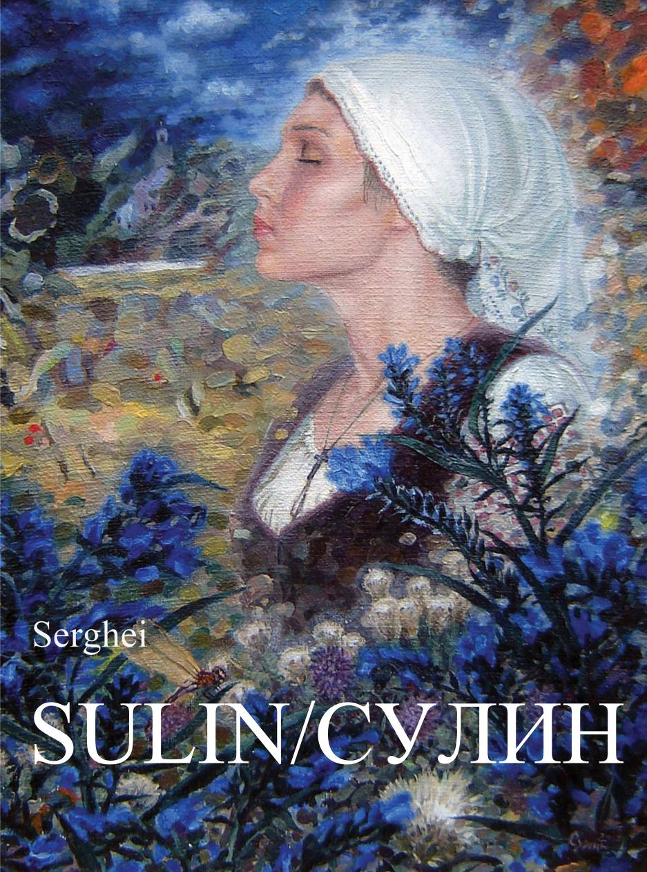

Serghei Sulin: Calm. Moldova, ulei pe pânză, 800×650 mm, 2010. Din colecţia autorului

Centrul Expoziţional Constantin Brâncuşi

Ianuarie 26 – 06 Februarie, 2011 ● Vernisaj: Joi, 27 Ianuarie 2011, ora 15:00

 | Bd. Ştefan cel Mare nr. 3, Chişinău. Program: 10:00-18:00. Luni închis/www.arta.md

